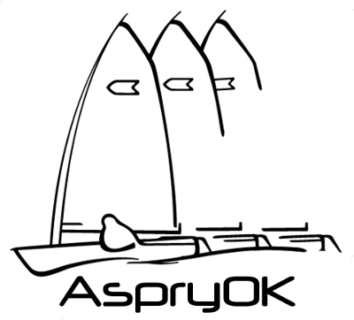
AspryOK
Raymond DODARD
47 ruelle des pinsons
60490 LATAULE

Nom : ____________________________
Prénom : __________________________
Adresse : ________________________________________________
________________________________________________
Code postal : ____________________
Ville : _________________________________
Courriel : ____________________________ |  | Tél. Domicile : ___________________________  Tél. Mobile : ____________________________  Tél. Pro : _______________________________
Profession : __________________________
Régates au niveau : Club Régional National International
Club : ________________________________________________________________________
Yole OK n° : ______________________ |  | BFR n° : ________________________________
Année de construction : _____________ |  | Chantier : _______________________________
Construction : Mixte Bois Polyester Mât : Bois Alu Carbone
Taille de chemise ou de T-Shirt :
XXXL(47-48) XXL(45-46) XL(43-44) L(41-42) M(39-40)

Cotisation : | Normale (35 €) | Etudiants, Juniors (-20 ans au 01/01/2014) : 20 €
 |  | Bienfaiteur (libre, montant = €)
J’accepte les statuts de l’AS Promotion Yole-OK.

Fait à : ________________________________ Le : __________________________

Signature :

